Mise en forme de paragraphes

Pour définir les mises en forme de paragraphes, il faut utiliser le ruban 'Accueil .. paragraphes':

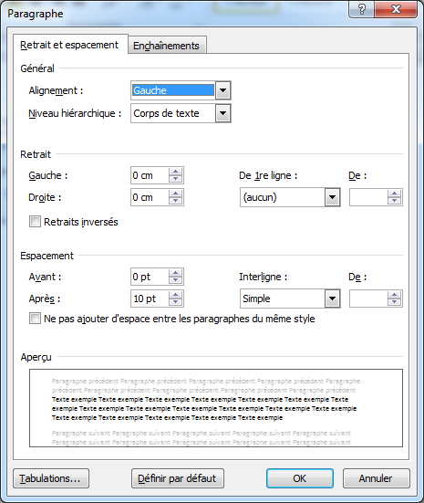

Utilisation des tableaux

Les tableaux Word

Un tableau sert à la mise en page, style colonnes d'un journal

Mais il est possible d’effectuer des calculs basiques. Voici par exemple un tableau de 2 lignes et 3 colonnes. La troisième colonne étant le résultat de la multiplication des 2 premières :

Les tableaux Excel

Un tableau Excel sert à faire des calculs

Utilisation des tabulations

Différents types de tabulations

- Gauche

- Droite

- Centrée

- Décimale

- Barre

Les points de suite

Les points de suite sont une série de petits points placés avant la tabulation concernée. Ceci est défini via 'Format de paragraphes .. Tabulations':

Exemple :

